
REPÚBLICA BOLIVARIANA DE VENEZUELA
MINISTERIO DEL PODER POPULAR PARA LA
EDUCACIÓN UNIVERSITARIA
CIENCIA Y TECNOLOGÍA
INSTITUTO UNIVERSITARIO POLITÉCNICO
“SANTIAGO MARIÑO”
EXTENSIÓN COL- CABIMAS

GESTIÓN DE OPERACIONES REALIZADAS A LOS POZOS Y ESTACIONES DE FLUJO DE LA U.P. CENTRO SUR LAGO.
Informe Final de Pasantía presentado como requisito para optar al Título de
Ingeniero en Petróleo

Presentado por:
Fernando Gallardo
C.I.: 30.086.352

Ing. Rafael Luquez Ing. Liuba Martínez
Tutor Académico Tutor Industrial

‎Lic. Jeiddy Sánchez
Coordinador de Pasantía

Cabimas, diciembre 2025

INSTITUTO UNIVERSITARIO POLITÉCNICO
“SANTIAGO MARIÑO”
EXTENSIÓN COL- CABIMAS

GESTIÓN DE OPERACIONES REALIZADAS A LOS POZOS Y ESTACIONES DE FLUJO DE LA U.P. CENTRO SUR LAGO.

Presentado por:
Fernando Gallardo
C.I.: 30.086.352

Cabimas, diciembre 2025

GESTIÓN DE OPERACIONES REALIZADAS A LOS POZOS Y ESTACIONES DE FLUJO DE LA U.P. CENTRO SUR LAGO.

INSTITUTO UNIVERSITARIO POLITÉCNICO
“SANTIAGO MARIÑO”
EXTENSIÓN COL - CABIMAS

APROBACIÓN DEL TUTOR INDUSTRIAL
Yo, Liuba Martínez, en mi carácter de Tutor Industrial del Informe de Pasantía presentado por el ciudadano Fernando Gallardo, titular de la cédula de identidad personal número: C.I.V.- 30.086.352, para optar al título de INGENÍERO EN PETROLEO, considero que éste reúne los requisitos y méritos suficientes para ser sometido a presentación pública y evaluación por parte del Jurado Examinador que se designe.
En la ciudad de Cabimas, a los dos (02) días del mes de diciembre de 2025.

_______________________
Ing. Liuba Martínez

INSTITUTO UNIVERSITARIO POLITÉCNICO
“SANTIAGO MARIÑO”
EXTENSIÓN COL - CABIMAS

APROBACIÓN DEL TUTOR ACADÉMICO
Yo, Rafael Luquez, en mi carácter de Tutor Académico del Informe de Pasantía presentado por el ciudadano Fernando Gallardo, titular de la cédula de identidad personal número: C.I.V.- 30.086.352, para optar al título de INGENÍERO EN PETROLEO, considero que éste reúne los requisitos y méritos suficientes para ser sometido a presentación pública y evaluación por parte del Jurado Examinador que se designe.
En la ciudad de Cabimas, a los dos (02) días del mes de diciembre de 2025

_______________________
Ing. Rafael Luquez

INSTITUTO UNIVERSITARIO POLITÉCNICO
“SANTIAGO MARIÑO”
EXTENSIÓN COL - CABIMAS

APROBACIÓN DEL COORDINADOR DE PASANTÍA
Yo, Jeiddy Sánchez, en mi carácter de Coordinador de Pasantía considero que el Informe de Pasantía presentado por el ciudadano Fernando Gallardo, titular de la cédula de identidad personal número: C.I.V.- 30.086.352, para optar al título de INGENÍERO EN PETROLEO, considero que éste reúne los requisitos y méritos suficientes para ser sometido a presentación pública y evaluación por parte del Jurado Examinador que se designe.
En la ciudad de Cabimas, a los dos (02) días del mes de diciembre de 2025

_______________________
Lic. Jeiddy Sánchez

ÍNDICE
pp.
APROBACIÓN DEL TUTOR INDUSTRIAL iv
APROBACIÓN DEL TUTOR ACADÉMICO v
APROBACIÓN DEL COORDINADOR DE PASANTÍA vi
ÍNDICE vii
INDICE DE TABLAS ix
INDICE DE FIGURAS x
INTRODUCCIÓN 1

CAPITULO I. ANTECEDENTES HISTÓRICOS DE LA EMPRESA 4
Reseña histórica de la empresa 4
Descripción de la empresa 7
Misión 7
Visión 8
Estructura organizacional de la empresa 8
Descripción del departamento donde se desarrolla la pasantía 10
Estructura Organizacional del Departamento 11

CAPITULO II. MARCO TEÓRICO 16
Fundamentos teóricos 16
El monitoreo en tiempo real 16
Las estaciones de flujo 17
La automatización de procesos en estaciones de flujo 17
El soporte a la toma de decisiones 17
La gestión de inventarios en SAP 18
El módulo SAP 18
El seguimiento diario de horas productivas 19
El monitoreo de parámetros de fondo de pozo (presión y temperatura fluyentes). 19
La actualización de data de pozos en sistemas corporativos (p. ej., programas internos tipo centinela). 20
Las cestas de pozos categorizadas (p. ej., Cat2). 20
El tendido de líneas de flujo y gas 20
En estaciones de flujo, los separadores de producción y de medida 21
Las arquitecturas de automatización basadas en PLC y comunicaciones industriales. 21
La integración de analítica con monitoreo real-time 22
La gestión de materiales críticos en upstream, soportada por SAP 22
La medición y control de gas asociado en estaciones de flujo 22
Los tableros operacionales (dashboards). 23
La optimización de productividad 23
La confiabilidad operacional en pozos y estaciones 23
La alineación entre planes corporativos y operación de campo 24

CAPITULO III. ACTIVIDADES REALIZADAS 26
Diagnóstico de la situación actual del monitoreo y operaciones en la U.P. Centro Sur Lago 26
Objetivo general de la pasantía 28
Objetivos específicos de la pasantía 28
Desarrollo de actividades efectuadas 28

CAPITULO IV. RESULTADOS DE LAS ACTIVIDADES DE PASANTÍA 34
Objetivo Específico 1: Identificar la cesta de actividades operacionales realizadas a los pozos y estaciones de flujo de la U.P. Centro Sur Lago. 34
Objetivo Específico 2: Elaboración de inventario para la ejecución de actividades operacionales realizadas a los pozos y estaciones de flujo de la U.P. Centro Sur Lago. 35
Objetivo Específico 3: Actualizar la data de pozos en el sistema corporativo (centinela), para el monitoreo de actividades operacionales realizadas a los pozos y estaciones de flujo. 36
Objetivo Específico 4: Implementar el seguimiento diario de actividades operacionales realizadas a los pozos y estaciones de flujo. 36

CONCLUSIONES 40
RECOMENDACIONES 42
REFERENCIAS BIBLIOGRÁFICAS 43

INDICE DE TABLAS
pp.
Tabla 1. Cronograma de actividades. periodo desde: 06/10/25 hasta el 28/11/25 32

INDICE DE FIGURAS
pp.
Figura 1. Organigrama de PDVSA. 9
Figura 2. Ubicación geográfica de la Unidad de Producción Centro Sur Lago……... 10
Figura 3. Estructura Organizacional del Departamento. 11
Figura 4. Foto evidencia del Inventario. 35
Figura 5. Foto evidencia del control de las lanchas. 37
Figura 6. Curso ABC. 45
Figura 7. Charla de seguridad. 46
Figura 8. De visita en la estación de flujo. 47

INTRODUCCIÓN

El presente informe final de pasantía constituye un documento de vital importancia que refleja el proceso de formación integral realizado en la Unidad de Producción Centro Sur Lago de Petróleos de Venezuela S.A. (PDVSA), específicamente en el Edificio Principal de La Salina, División Lago, durante el período comprendido entre el 6 de octubre y el 28 de noviembre del año en curso. Esta experiencia profesional ha sido fundamental para la consolidación de los conocimientos teóricos adquiridos en el aula con la práctica operacional real en la industria petrolera, permitiendo una visión integral de los procesos que se desarrollan en los pozos y estaciones de flujo que conforman la infraestructura productiva de esta unidad.
Durante el periodo de pasantía se ejecutaron diversas actividades operacionales que abarcaron desde el monitoreo de actividades diarias hasta la participación en funciones estratégicas de control y seguimiento de la producción. Entre las principales actividades realizadas se encuentran el trabajo en inventario de piezas de almacén utilizando el sistema SAP, el seguimiento diario de las horas productivas de las lanchas operacionales que se dirigen a Centro Lago, la actualización de la Cesta de pozos Categoría 2, la actualización de datos de pozos en el sistema Centinela.
También, la elaboración del inventario de materiales del almacén Parada 13 de la U.P. Centro Sur Lago, y la búsqueda de características y códigos de herramientas en la base de datos SAP. Estas actividades permitieron adquirir experiencia práctica en sistemas administrativos, técnicas de monitoreo operacional y procedimientos de control de calidad implementados en la organización. Es así como, la participación activa en estas funciones ha permitido el desarrollo de competencias profesionales esenciales para el desempeño como Ingeniero en Petróleo.
Asimismo, se realizó una visita a las instalaciones operacionales en el lago, desde el muelle de Tía Juana, recorriendo diferentes infraestructuras como pozos, estaciones de flujo y plantas de procesamiento, lo que permitió visualizar en campo la aplicación práctica de los conceptos teóricos y el funcionamiento integrado de los sistemas operacionales. Esta experiencia de campo resultó invaluable para comprender la complejidad y la importancia de los procedimientos de monitoreo estudiados.
Se debe agregar que, es importante destacar que la formación recibida durante estas ocho semanas ha contribuido significativamente al crecimiento profesional, proporcionando una base sólida para el desarrollo de futuras competencias laborales en el sector petrolero. La experiencia adquirida en sistemas de información como SAP y Centinela, así como en procedimientos operacionales específicos de la unidad, constituye un activo valioso que facilitará la incorporación exitosa al campo laboral.
Por último, la presente pasantía ha demostrado la importancia de la formación práctica en la educación superior y la necesidad de mantener una estrecha vinculación entre las instituciones académicas y las empresas del sector para formar profesionales competentes y comprometidos con la excelencia operacional. En relación con todo lo anterior, el siguiente informe quedo estructurado de la siguiente forma:
Capítulo I se refiere a los antecedentes históricos de la empresa, en este se describe los aspectos inherentes a ella.
Capítulo II en el mismo, se describe el Fundamento Teórico del Trabajo realizado con los conceptos relacionados directamente con la actividad desarrollada en la pasantía.
Capítulo III se describen las actividades realizadas justificando cada una de ellas de forma concreta y precisa.
Capítulo IV se presentan los resultados de las actividades de la pasantía, seguidamente las respectivas conclusiones y recomendaciones.

CAPÍTULO I
ANTECEDENTES HISTÓRICOS DE LA EMPRESA

CAPÍTULO I

ANTECEDENTES HISTÓRICOS DE LA EMPRESA

Reseña histórica de la empresa

Petróleos de Venezuela S.A. (PDVSA), es la Empresa encargada del desarrollo de la industria petrolera; tiene como función planificar, coordinar, supervisar y controlar las actividades operativas de sus divisiones, tanto en Venezuela como en el exterior. Luego de tres décadas de actividades, la Empresa ocupa una posición relevante entre las empresas del mundo, por sus niveles de producción, reservas, capacidad instalada de refinación y ventas.
Cabe señalar que, PDVSA ha asumido oportunamente el reto de mantenerse competitiva y rentable frente a los nuevos tiempos. Para ellos se ha puesto en marcha la transformación de su estructura corporativa, con el propósito fundamental de redefinir el papel de la casa matriz y consolidar la estructura corporativa. Y en los últimos ochenta años, Venezuela se ha destacado como uno de los países petroleros más importantes del mundo, por el volumen de sus reservas, su potencial de producción y la variedad de sus crudos.
Como consecuencia de ello, y debido a la creciente demanda energética mundial, cada día se hacen necesarias y extensas investigaciones, con el propósito de mantener y mejorar la producción, alargar la vida de los yacimientos, y crear un mercado altamente competitivo internacionalmente. Sus orígenes se remontan al año 1878, con la creación de la compañía nacional minera petrolera del Táchira, cuyo primer pozo productor fue el Eureka, descubridor del campo la alquitrana con una producción acumulada de 1.5 barriles diarios. Esta fue desplazada lentamente como consecuencia de los descubrimientos en el estado Zulia y finalmente cerrada en 1935, después de 57 años de baja productividad más de mil pozos perforados y una producción acumulada de 27 millones de barriles.

En la actualidad PDVSA, Petróleos de Venezuela S.A., continúa con la larga trayectoria en el negocio petrolero iniciado en 1921 por sus empresas antecesoras que hasta 1975 cumplieron actividades claves para el desarrollo de la industria petrolera en Venezuela y cuyas participaciones fueron determinantes en el estudio de cuencas sedimentarias que constituyeron la base para el fortalecimiento del negocio petrolero.
Es así como, los comienzos de la Industria Petrolera Venezolana ocurren cuando son otorgados los derechos de concesión a la compañía The Venezuelan Development Company LTD; los cuales fueron otorgados por el General Juan Vicente Gómez en el año de 1909. Las concesiones consistían en explorar más del 75% del territorio nacional. La Empresa sólo perforó el pozo Araya-1 en Manicuare, Península de Araya, el cual abandonó a los 100 metros; en consecuencia, sus derechos fueron vendidos en el año 1912 a Rafael Max Valladares, quien luego los vendió a Caribbean Petroleum Company.
En enero de 1914, Caribbean Petroleum Company comenzó la perforación del pozo “Zumaque 1” en el cerro La Estrella en Mene Grande, Estado Zulia, hecho que marca el descubrimiento de la gran cuenca petrolífera del Lago de Maracaibo. Los inicios fueron difíciles, ya que no se contaba con los recursos técnicos necesarios; las regiones de operación se encontraban en lugares selváticos y sin vías de comunicación. A pesar de esto, en 1917, se descubre el campo petrolífero de Cabimas y se construye entre Mene Grande y San Lorenzo, el primer oleoducto del país, construyéndose y entrando en operación en San Lorenzo la primera refinería comercial del país.
Para 1919, se comienzan a establecer en el país los grandes consorcios petroleros al obtener concesiones en áreas libres en el país. Así se instalan en adición de Caribbean Petroleum Company (Grupo Shell): Standard Oil, Maracaibo Oil Company, Texas, Gulfy Sinclair. Durante tres años la región de la Cuenca del Lago de Maracaibo fue sometida a una extensa actividad exploratoria, hasta que una clara mañana del 14 de diciembre de 1922 ocurre un hecho histórico para la Industria Petrolera Venezolana.
Fue así como, en la región La Rosa del Municipio Cabimas, ocurrió el formidable estallido del Pozo Barroso-2, que desde una profundidad de 500 metros fluyó sin control durante 9 días a una tasa de 100 mil B/D. Este hecho marca el inicio del desarrollo acelerado de nuestra industria petrolera, colocando a Venezuela en la vitrina internacional como productor potencial con grandes volúmenes de reservas.
En 1926, el petróleo pasa a ser el primer artículo de exportación y, al año siguiente, Venezuela se convierte en el segundo país productor del mundo y el primer país exportador de petróleo. En el año de 1945 se otorgan las primeras concesiones para la explotación de la cuenca del Lago de Maracaibo, y es el 2 de noviembre de ese año cuando, se perfora el primer pozo en el Lago. En 1949 comienzan las operaciones en la Refinería de Cardón en el Estado Falcón y en 1950 es inaugurada la planta de absorción de gas en La Paz.
En 1953, se realiza por primera vez la producción comercial de la SHELL en el Campo Oro cual en el Oriente del país. En 1955, entró en servicio el oleoducto Lapliner (Lago de Maracaibo-Palmarejo de Mara); y en 1957, se inauguró el Complejo de Desintegración Catalítica de Cardón. En 1960, Venezuela crea su propia Empresa petrolera, llamándose Corporación Venezolana De Petróleos (CVP), con lo cual el estado venezolano intervendría en el negocio petrolero.
El 30 de Agosto de 1975 por decreto 1123, se crea la Empresa estatal Petróleos de Venezuela, S.A.(PDVSA), quien ejecuta la política que dicte en materia de hidrocarburos el Ejecutivo Nacional de órdenes del Ministerio de Energía y Minas, en cumplimiento del artículo 6 de la Ley Orgánica que Reserva al Estado, la Industria, y el Comercio de los Hidrocarburos, asumiendo el manejo y el control de esta industria, a partir del 1 de Enero de 1976, mediante un decreto del Ejecutivo Nacional, se nacionaliza la industria petrolera. Con la nacionalización fueron creadas catorce empresas filiales de PDVSA.

Descripción de la empresa

Es una corporación propiedad de la República Bolivariana de Venezuela, subordinada al Estado venezolano y profundamente comprometida con el auténtico dueño del petróleo: el pueblo venezolano. Sus operaciones son supervisadas y controladas por el Ministerio del Poder Popular de Petróleo, ente rector de la política petrolera nacional, en el marco de los grandes lineamientos de la Ley del Plan de la Patria, Segundo Plan Socialista de Desarrollo Económico y Social de la Nación 2013-2019.
En este sentido, las principales funciones de PDVSA incluyen planificar, coordinar, supervisar y controlar las actividades de sus empresas tanto en Venezuela como en el exterior; adicionalmente, sus actividades también incluyen la promoción o participación en aquellas dirigidas a fomentar el desarrollo integral, orgánico y sostenible del país, incluyendo las de carácter agrícola e industrial, elaboración o transformación de bienes y su comercialización, y prestación de servicios, para lograr una adecuada vinculación de los recursos provenientes de los hidrocarburos con la economía venezolana.

Misión

La misión de PDVSA es maximizar el valor de los hidrocarburos en beneficio de la Nación, siendo un motor de desarrollo nacional a través de la gestión de recursos, y la visión es convertirse en una empresa petrolera y petroquímica de liderazgo mundial, reconocida por su capacidad técnica, excelencia humana y su aporte al desarrollo integral de Venezuela. Estas visiones y misiones se alinean con los planes de desarrollo del país y buscan fortalecer la industria petrolera, su diversificación y la responsabilidad social.
Así mismo, maximizar el valor de los hidrocarburos para el beneficio de Venezuela, utilizando los recursos de manera segura y eficiente.
Por consiguiente, ser el motor para el desarrollo nacional y un instrumento de transformación del país.
Finalmente, desarrollar un tejido industrial en áreas asociadas a la cadena productiva del petróleo.

Visión

Ser una empresa petrolera y petroquímica líder a nivel mundial en los sectores energéticos.
También, ser reconocida por su capacidad técnica y la excelencia de su gente.
En este mismo sentido, contribuir al posicionamiento geopolítico de Venezuela y fomentar la cooperación integral con aliados estratégicos.
Por todo lo anterior, ser un instrumento para el desarrollo endógeno, apalancando el desarrollo socioeconómico del país a través de la industrialización y políticas de equidad social.

Estructura organizacional de la empresa

El organigrama mostrado es un esquema simplificado de la estructura accionaria de PDVSA, que enumera 24 filiales de primera línea clasificadas por ubicación geográfica (Caribe, Europa y Norteamérica) y por tipo (nacionales e internacionales). Este diagrama representa una estructura organizativa previa a los cambios de la junta directiva de los últimos años.
Detalles del Organigrama
El gráfico ilustra las relaciones de propiedad y control de Petróleos de Venezuela, S.A. (PDVSA) sobre sus filiales nacionales e internacionales. Empresas Nacionales: Incluyen filiales clave como PDVSA Petróleo, S.A., Corporación Venezolana de Petróleo (CVP), PDVSA Gas, Bariven S.A., e Intevep. Estas cubren áreas desde la exploración y producción hasta servicios internos. Cabe señalar que, es importante tener en cuenta que la industria petrolera venezolana ha experimentado cambios significativos en su junta directiva y estructura en los últimos años, con nombramientos recientes y un enfoque en la reorganización del sector. El organigrama actual de PDVSA puede diferir del mostrado en la imagen, que parece ser una representación de un período anterior.

- Organigrama de PDVSA.
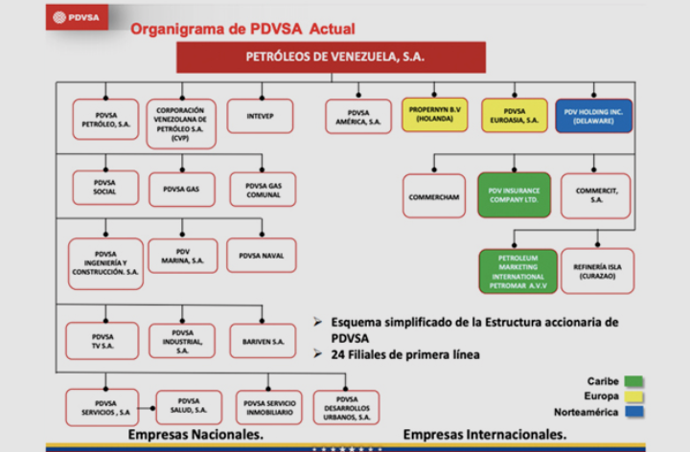
Fuente: Dosier de PDVSA (2026).
Empresas Internacionales: Muestra entidades en Norteamérica (PDV Holding Inc. en Delaware), Europa (Propilven B.V. en Holanda y PDVSA Euroasia, S.A.) y el Caribe (Refinería Isla en Curazao y Petroleum Marketing International Petromar A.V.V.). Clasificación Visual: El esquema utiliza códigos de colores para identificar la ubicación geográfica de las filiales (rojo para nacionales, azul para Norteamérica, amarillo para Europa y verde para el Caribe).

Descripción del departamento donde se desarrolla la pasantía

La Unidad de Producción Centro Sur Lago es la encargada de la extracción del crudo liviano de los campos Centro Lago, Bloque VIII y Lagunillas Norte, así como el crudo condesado del campo Sur del Lago. Todos los pozos pertenecientes a esta unidad se encuentran en el Lago de Maracaibo y en su mayoría utilizan método de levantamiento artificial por gas continuo, a excepción del área Sur del Lago, cuyos pozos producen por flujo natural.

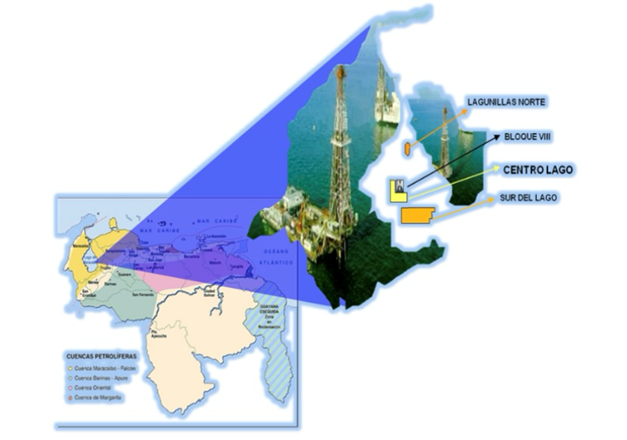
- Ubicación geográfica de la Unidad de Producción Centro Sur Lago.
Fuente: PDVSA UP Centro Sur Lago (2025).

Estructura Organizacional del Departamento

El departamento tiene como objetivo principal coordinar, controlar y ejecutar el abastecimiento de materiales productivos con las políticas y procedimientos corporativos y aplicar la gestión de personas en el equipo de trabajo, para garantizar el funcionamiento de los procesos productivos.

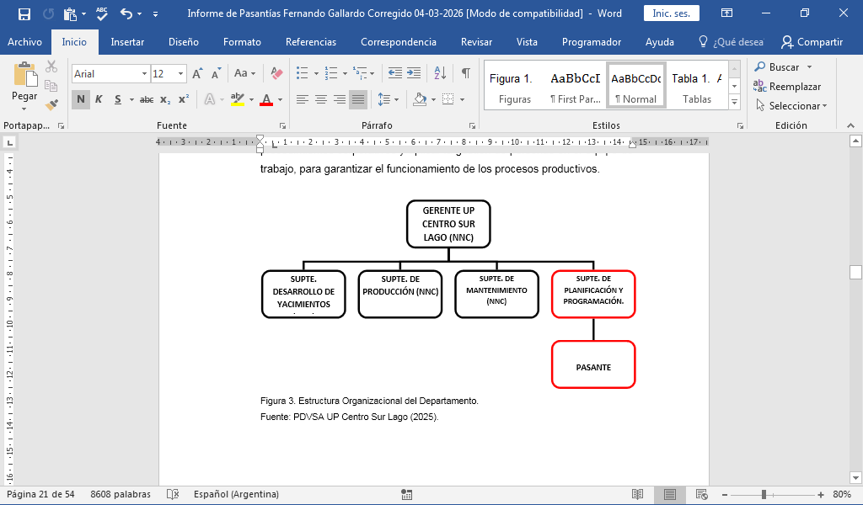
- Estructura Organizacional del Departamento.
Fuente: PDVSA UP Centro Sur Lago (2025).

CAPÍTULO II
MARCO TEÓRICO

CAPÍTULO II

MARCO TEÓRICO

Fundamentos teóricos

Según Hernández, Fernández y Baptista (2014), indican que el marco teórico o marco referencia es un compendio escrito de artículos, libros y otros documentos que describen el estado pasado y actual del conocimiento sobre el problema de estudio. Servirá de ayuda para documentar cómo la investigación agrega valor a la literatura existente. Dentro del presente capítulo, se abordan una serie de aspectos teóricos conceptuales relacionados al informe de prácticas profesionales realizadas en PDVSA en el área de monitoreo de actividades operacionales realizadas a los pozos y estaciones de flujo de la U.P. Centro Sur Lago, los cuales permitirán el aprovechamiento de su contenido.

El monitoreo en tiempo real

Indican, Alvarado, J., & Pérez, M. (2021). Que el monitoreo en tiempo real en las operaciones petroleras integra sensores, telemetría y analítica para capturar parámetros críticos como presión, temperatura, caudal y estado de equipos, reduciendo tiempos de respuesta y mejorando la seguridad operacional. Su adopción en perforación y producción permite la detección temprana de anomalías, optimiza decisiones y eleva la eficiencia de campo. Estas plataformas combinan visualización, alarmas y soporte a la decisión, habilitando acciones correctivas antes de que las desviaciones escalen a incidentes. En ambientes complejos como el Centro Sur del Lago, la continuidad del dato es esencial para priorizar recursos y programar mantenimientos de forma proactiva, alineando integridad, producción y costos.

Las estaciones de flujo

Según, González y Torres (2022). Son instalaciones de recolección que reciben producción bifásica (crudo con agua y gas), separan las fases con equipos de proceso (múltiples, separadores, tanques, depuradores y bombas) y transfieren cada corriente a sistemas de manejo específicos. Su operación estable depende del control de nivel, presión y temperatura, y de rutinas de mantenimiento preventivo para asegurar calidad del crudo (BS&W), gestión de gas y disponibilidad de equipos. Una estación eficiente minimiza cuellos de botella, pérdidas por venteo y re-procesos, sosteniendo la continuidad de la cadena de valor desde pozo hasta despacho. La modernización de instrumentación y automatización fortalece la confiabilidad del balance de masa y energía.

La automatización de procesos en estaciones de flujo

Señalan, González y Torres (2022). Que, mediante la PLCs y control avanzado, mejora la deshidratación, estabilización y separación, reduciendo variabilidad y costos operativos. Al incorporar lazos de control robustos y monitoreo continuo, se incrementa la calidad del producto, la seguridad y la capacidad de adaptación ante cambios de carga. En Venezuela, casos recientes muestran que automatizar sistemas críticos como deshidratación de crudo medio habilita respuestas más rápidas ante perturbaciones, aumenta tiempo en servicio y reduce fallas por operación manual.

El soporte a la toma de decisiones

Según, Hernández y Ramírez (2023). Basado en datos de campo requiere plataformas que integren monitoreo, modelos y reglas operativas para sugerir acciones, priorizar trabajos y cuantificar riesgos. En perforación y producción, estas herramientas permiten evaluar trade-offs entre seguridad, producción y costo, y construir tableros con indicadores clave (KPIs) que guían la intervención en pozos y equipos. La calidad de la decisión depende de la disponibilidad, exactitud y oportunidad del dato, así como de la alineación con estándares operativos. Adoptar marcos de decisión digitales mejora la consistencia operativa y reduce la brecha entre análisis y ejecución en el terreno.

La gestión de inventarios en SAP

De acuerdo con, Hernández y Ramírez (2023). La gestión de inventarios SAP, habilita el control de stock, valorización, tipos de movimiento, reservas y entradas/salidas de materiales con trazabilidad, reduciendo rupturas de suministro en operaciones petroleras. Integrado con compras y mantenimiento, SAP facilita la planificación de repuestos críticos, la identificación de partes y la sincronización con programas de intervención. La visibilidad de inventario en tiempo real y la correcta codificación de materiales disminuyen tiempos muertos y costos de emergencia, permitiendo reposiciones basadas en consumo y criticidad. En upstream, contar con datos precisos de almacén sostiene la productividad y la ejecución segura en campo.

El módulo SAP

A juicio de, Hernández y Ramírez (2023). El módulo SAP está orientado a petróleo y gas conecta procesos de abastecimiento, logística y finanzas, ofreciendo información unificada para decisiones de reposición y control de costos. Sus funciones de tipos de movimiento y control de stock estandarizan registros de entradas, salidas y transferencias, soportando auditoría y cumplimiento. La integración con otros módulos asegura coherencia entre mantenimiento, órdenes de trabajo y consumo de materiales. Esta base digital reduce desviaciones y mejora la eficiencia operacional, condición indispensable para operaciones complejas con múltiples frentes de trabajo y alta demanda de repuestos críticos.

El seguimiento diario de horas productivas

Tal como expresa, Martínez y Rodríguez (2020). Es un componente de gestión operativa que mide aprovechamiento del tiempo, identifica pérdidas (esperas, re-trabajos, fallas) y orienta acciones de mejora continua. Vinculado a tableros y reportes, el control de horas soporta decisiones sobre asignación de cuadrillas, mantenimiento y logística. Su efectividad aumenta al cruzar datos de actividad con inventario, disponibilidad de equipos y eventos de campo, construyendo una visión integral de productividad. En entornos de alta variabilidad, la disciplina de medición diaria habilita correcciones rápidas y sostenidas en el desempeño.

El monitoreo de parámetros de fondo de pozo (presión y temperatura fluyentes).

Como señala, PDVSA (2021). El monitoreo de dichos parámetros, provee señales críticas para diagnosticar desempeño, integridad y condiciones de flujo, posibilitando ajustes de choke, químicos y programas de intervención. Plataformas de monitoreo continuo operan 24/7, consolidando datos para análisis y alertas, reduciendo riesgos de daño por operación fuera de ventana. El acceso a estos datos permite correlacionar comportamiento transitorio con eventos de superficie y decisiones de operación, elevando precisión en el diagnóstico. Esta capacidad es clave para campos maduros, donde mantener producción estable requiere sensibilidad a cambios en tiempo real.

La actualización de data de pozos en sistemas corporativos (p. ej., programas internos tipo centinela).

De la misma forma, PDVSA (2021). Es esencial para asegurar trazabilidad, consistencia y análisis comparativo de producción, intervención y estado operacional. Un repositorio confiable habilita vigilancia de tendencias, detección de anomalías y priorización de trabajos, integrando información de pozo, estación y logística. La calidad de los datos —completitud, precisión y puntualidad— determina la eficacia del monitoreo y la pertinencia de las decisiones. Mantener la información al día reduce brechas entre campo y oficina y mejora coordinación interdepartamental.

Las cestas de pozos categorizadas (p. ej., Cat2).

También, PDVSA (2021). Apoyan la planificación y priorización de actividades, agrupando pozos por condición, potencial y necesidades de intervención. Actualizar estas cestas con criterios objetivos y datos recientes permite secuenciar trabajos que maximizan impacto en producción y confiabilidad. Este enfoque facilita balancear recursos entre mantenimiento, optimización y proyectos, alineando metas operativas con restricciones de personal y materiales. La transparencia en la categorización mejora la gobernanza y la responsabilidad de las decisiones de campo.

El tendido de líneas de flujo y gas

Tal como expresan, Quintero y Salazar (2024). Es una actividad crítica que conecta pozos con estaciones de proceso y sistemas de compresión, afectando directamente la capacidad de evacuación y la estabilidad de presión. Planificar y ejecutar estas obras con datos de producción, topografía y materiales disponibles minimiza retrabajos y riesgos. La integración con controles de proceso y medición asegura que la nueva infraestructura opere dentro de parámetros de diseño.

En estaciones de flujo, los separadores de producción y de medida

En palabras de, Quintero y Salazar (2024). Garantizan la calidad del crudo y la confiabilidad del balance, apoyando fiscalización y transferencia de custodia. Su operación requiere control fino de nivel y presión, rutinas de limpieza y pruebas de eficiencia. Una mala separación eleva BS&W, impacta bombeo y reputación del despacho. Elevar la capacidad de medición y mantenimiento en estos equipos es una palanca directa para mejorar resultados operativos y comerciales del activo.

Las arquitecturas de automatización basadas en PLC y comunicaciones industriales.

Según, Ramirez y Lopez (2022). Permiten adquisición y transmisión de datos en tiempo real, articulando sensores, lazos de control y tableros de monitoreo. Diseñar estas arquitecturas con redundancia y ciberseguridad mejora resiliencia y disponibilidad de información. La estandarización de protocolos y objetos de datos reduce costos de integración y tiempos de puesta en marcha. En entornos petroleros, estas soluciones han probado su valor en continuidad operativa y soporte a decisiones, cerrando brechas entre campo y sala de control.

La integración de analítica con monitoreo real-time

De acuerdo con, Silva y Fernández (2023). En perforación y producción optimiza parámetros operativos, previene eventos no productivos y guía la intervención oportuna. Los sistemas modernos agregan datos, ejecutan reglas y disparan alertas ante desviaciones, ofreciendo recomendaciones basadas en mejores prácticas. El impacto en eficiencia y seguridad se evidencia en menores tiempos no productivos y reducción de incidentes, especialmente en operaciones desafiantes. La adopción de estas herramientas es un diferenciador para activos que buscan estabilizar y elevar producción con recursos limitados.

La gestión de materiales críticos en upstream, soportada por SAP

En palabras de, Silva y Fernández (2023). Requiere clasificación, codificación y niveles de stock alineados con riesgo operacional y lead times. El enfoque por criticidad reduce paradas por falta de repuestos y prioriza compras estratégicas. La visibilidad de consumos y movimientos habilita políticas de reorden basadas en datos, disminuyendo obsolescencia y pérdidas. Con procesos estandarizados, almacenes sostienen la ejecución de mantenimiento y proyectos con menor variabilidad y mayor control financiero.

La medición y control de gas asociado en estaciones de flujo

Asimismo, Silva y Fernández (2023). Impacta seguridad, eficiencia energética y cumplimiento ambiental, demandando depuradores, sistemas de compresión y rutinas de verificación. Una gestión deficiente incrementa venteos y riesgos operacionales; en cambio, el control eficaz estabiliza presión de producción y protege equipos. La integración de instrumentación y procedimientos reduce desviaciones y asegura la calidad del flujo hacia sistemas posteriores. Modernizar estos lazos es clave para mejorar desempeño integral de la estación.

Los tableros operacionales (dashboards).

Desde el punto de vista de, Silva y Fernández (2023). Consolidan KPIs de producción, disponibilidad, integridad y logística, ofreciendo visualización y trazabilidad para decisiones diarias. Su utilidad depende de fuentes confiables, actualización frecuente y reglas claras de interpretación. En activos multipozo, los tableros conectan campo y gerencia, alineando prioridades y mejorando accountability. Configurar alarmas y umbrales pertinentes convierte el monitoreo en acción, habilitando respuestas oportunas y medibles sobre desempeño.

La optimización de productividad

Como afirman, Torres y Medina (2020). En upstream se apalanca en procesos digitales, información de inventario precisa y coordinación de transporte a granel, reduciendo tiempos muertos y mejorando flujo de materiales. Soluciones sectoriales de SAP orientadas a petróleo y gas integran procurement, logística y finanzas, sosteniendo la ejecución operativa y la seguridad de suministro. Esta base tecnológica es condición para elevar productividad y cumplir metas en activos dispersos y complejos. La transformación digital en el sector ha focalizado estas capacidades como palancas de competitividad y resiliencia.

La confiabilidad operacional en pozos y estaciones

Según, Torres y Medina (2020). Depende de mantenimiento planificado, reposición de repuestos y monitoreo continuo para prevenir fallas y garantizar continuidad de servicio. Integrar datos de condición con inventarios y programación de cuadrillas mejora la precisión de las tareas y reduce costos de emergencia. La disciplina de ejecución y la retroalimentación de resultados alimentan ciclos de mejora continua. En el contexto regional, reforzar estos pilares apoya la recuperación y estabilización de la producción.

La alineación entre planes corporativos y operación de campo

Desde la posición de, Torres y Medina (2020). Requiere diagnósticos actualizados, metas claras y métricas compartidas que reflejen capacidad real de producción, infraestructura y restricciones. En Venezuela, la industria ha trazado objetivos de incremento de producción enfrentando limitaciones tecnológicas y logísticas; cerrar la brecha demanda gestión rigurosa de datos, inventarios y ejecución en sitio. Este marco orienta el monitoreo a objetivos y facilita priorización de inversiones y acciones en pozos y estaciones de flujo. Una gobernanza efectiva conecta estrategia y operación con resultados medibles.

CAPÍTULO III
ACTIVIDADES REALIZADAS

CAPÍTULO III

ACTIVIDADES REALIZADAS

Diagnóstico de la situación actual del monitoreo y operaciones en la U.P. Centro Sur Lago

La operación de la U.P. Centro Sur Lago exige un monitoreo continuo y confiable de pozos y estaciones de flujo para sostener producción, integridad y seguridad. La adopción de sistemas de monitoreo en tiempo real y soporte a decisiones se ha consolidado como estándar para reducir tiempos no productivos y mejorar respuestas ante desviaciones operativas, especialmente en entornos de alta variabilidad geológica y de infraestructura. Contar con datos de presión, temperatura y caudales, junto con tableros que integren KPIs de producción y disponibilidad, permite priorizar recursos, activar mantenimientos y optimizar la separación y manejo de fases, disminuyendo pérdidas y mejorando calidad del crudo despachado.
Asimismo, las estaciones de flujo son el cuello de botella natural del sistema de recolección: reciben corrientes bifásicas, ejecutan separación y condicionamiento, y transfieren gas y líquidos a sistemas posteriores. Su desempeño depende de la calidad de instrumentación, lazos de control, rutinas de mantenimiento y gestión de repuestos. La modernización de procesos mediante automatización con PLC y arquitectura de datos robusta ha demostrado mejorar la estabilidad operativa, la deshidratación y la confiabilidad de medición, reduciendo procesos y variabilidad del BS&W. Sin embargo, la efectividad de estas mejoras se ve limitada si la cadena logística e inventarios no sostienen la disponibilidad de partes y herramientas, lo que hace indispensable integrar monitoreo, mantenimiento y SAP para asegurar reposición oportuna y trazable.
En el frente de gestión, la disciplina de seguimiento diario de horas productivas y la actualización de datos de pozos en sistemas corporativos tipo centinela elevan la calidad de la información y habilitan decisiones más precisas. Estas prácticas permiten correlacionar productividad con disponibilidad de materiales, eventos de campo y condiciones de proceso, cerrando brechas entre la operación y la planificación. El uso intensivo de SAP en inventarios con tipos de movimiento estandarizados, control de stock y valorización reduce tiempos muertos por faltantes y mejora el control financiero, condición clave para la resiliencia operativa. En activos con múltiples obras de tendido de líneas de flujo y gas, la coordinación logística basada en datos es determinante para cumplir cronogramas y evitar retrabajos.
Por lo tanto, el contexto sectorial venezolano muestra esfuerzos institucionales por reactivar y elevar producción, con metas ambiciosas y revisiones de planes productivos para 2025. Aun con señales de repunte, persisten retos por sanciones, restricciones tecnológicas e infraestructura envejecida. En este entorno, la U.P. Centro Sur Lago debe apalancar gestión rigurosa de datos, automatización de estaciones, disciplina de inventarios y ejecución de campo para capturar mejoras incrementales y sostenidas. Alinear el monitoreo con objetivos corporativos y traducir hallazgos en acciones priorizadas sobre canastas de pozos, intervenciones y obras de superficie es crítico para convertir capacidad instalada en producción estable y segura, fortaleciendo la contribución del activo a las metas del plan productivo nacional.

Objetivo general de la pasantía

Monitorear las actividades operacionales realizadas a los pozos y estaciones de flujo de la U.P. Centro Sur Lago.

Objetivos específicos de la pasantía

- Verificar el inventario para la ejecución de actividades operacionales realizadas a los pozos y estaciones de flujo de la U.P. Centro Sur Lago.

- Actualizar la data de pozos en el sistema corporativo (centinela), para el monitoreo de actividades operacionales realizadas a los pozos y estaciones de flujo de la U.P. Centro Sur Lago.

- Implementar el seguimiento diario de actividades operacionales realizadas a los pozos y estaciones de flujo de la U.P. Centro Sur Lago.

Desarrollo de actividades efectuadas

Semana 1. (Desde el 06-10-25 hasta el 10-10-25):

La semana comenzó con el primer día de la pasantía, que incluyó la charla de bienvenida y la presentación formal del tutor responsable. Posteriormente, se asistió a una importante charla sobre seguridad industrial e higiene ocupacional impartida en Tía Juana. A mitad de la semana, se realizaron gestiones administrativas en Talleres Centrales (PDVSA) para obtener el pase de entrada necesario al Edificio Principal de La Salina, donde también se sostuvo una reunión con la tutora industrial. Los días restantes fueron dedicados a una labor de oficina, concentrando esfuerzos en la organización de la información al trabajar en un inventario de piezas de un almacén utilizando una computadora.

Semana 2. (Desde el 13-10-25 hasta el 17-10-25):

Durante la segunda semana, el enfoque principal de las actividades se centró en la continuación del inventario de piezas de un almacén. Esta labor ocupó la mayor parte de la semana e incluyó la importante tarea de aprender a utilizar el sistema SAP de PDVSA bajo supervisión, lo cual permitió al pasante ubicar y gestionar las piezas de manera eficiente. La semana concluyó con la asistencia a un curso de capacitación fundamental, específicamente la Acción de Formación de Básicos de Seguridad ABC, que se realizó en el Centro Virtual ABC de Tía Juana.

Semana 3. (Desde el 20-10-25 hasta el 24-10-25):

La tercera semana de las pasantías tuvo la presencia de dos días feriados, lo que resultó en una semana laboral reducida. Durante los días de asistencia, se continuó con la tarea principal de la oficina, que era el trabajo en el inventario de piezas de un almacén. Adicionalmente, se incorporó una nueva labor administrativa, consistente en la organización y clasificación de las actas correspondientes a cada mes del año 2025.

Semana 4. (Desde el 27-10-25 hasta el 31-10-25):

Durante la cuarta semana, se continuó con la tarea recurrente de trabajar en el inventario de piezas de un almacén. No obstante, las responsabilidades se diversificaron a mitad de semana, cuando se comenzó a participar en el seguimiento diario de las horas productivas de las lanchas operacionales que se dirigen a Centro Lago. Además, un día fue dedicado a la planificación formal de la pasantía, donde se elaboró el plan de trabajo y el cronograma de actividades en conjunto con la tutora. El resto de la semana se retomó el trabajo en el inventario.

Semana 5. Del 03-11-25 hasta el 07-11-25):

La quinta semana se caracterizó por la alternancia entre dos tareas principales. Al inicio y al final de la semana, las actividades se centraron en la actualización de la Cesta de Pozos de Categoría 2. Por otro lado, la parte central de la semana fue dedicada al seguimiento diario de las horas productivas de las lanchas operacionales que realizan el trayecto hacia Centro Lago, y también en la actualización de la data de pozos en el sistema Centinela.

Semana 6. Del 10-11-25 hasta el 14-11-25):

Durante la sexta semana, se manejó una variedad de tareas y documentación. El trabajo principal consistió en la actualización de la data de pozos cargados en el sistema Centinela. Esta labor se combinó con el seguimiento diario de las horas productivas de las lanchas operacionales. Adicionalmente, se trabajó en la actualización de la Cesta de Pozos de Categoría 2, que incluyó la documentación del tendido de línea de flujo y línea de gas. Finalmente, se emprendió la elaboración del inventario de materiales correspondiente al almacén Parada 13.

Semana 7. (Desde el 17-11-25 hasta el 21-11-25):

La séptima semana fue una semana corta debido a la presencia de un día feriado. Durante los días de asistencia, la actividad principal y recurrente consistió en el seguimiento diario de las horas productivas de las lanchas operacionales que se dirigen a Centro Lago, dedicando gran parte del tiempo laboral a esta tarea. Finalmente, al cierre de la semana, se retomó la labor de actualización de la Cesta de Pozos de Categoría 2.

Semana 8. (Desde el 24-11-25 hasta el 28-11-25):

Durante la octava y última semana, se combinaron tareas administrativas clave con la experiencia de campo. Las actividades de oficina incluyeron la continuación del seguimiento diario de las horas productivas de las lanchas operacionales y la actualización de la Cesta de Pozos de Categoría 2. Adicionalmente, se realizó una investigación en el sistema SAP para buscar las características y códigos de diversas herramientas. A mitad de semana, se logró concretar la visita al lago (previamente cancelada), partiendo desde el muelle de Tía Juana para observar de cerca instalaciones operacionales como pozos, estaciones de flujo y plantas. Finalmente, el último día se dedicó a las tareas de seguimiento habituales, concluyendo la pasantía con un compartir de despedida.



Cronograma de Actividades

- Cronograma de actividades. periodo desde: 06/10/25 hasta el 28/11/25
ACTIVIDADES | PERIODO DE PASANTIAS POR SEMANA
 | 1  06-10-25  al  10-10-25 | 2  13-10-25  al  17-10-25 | 3  20-10-25  al  24-10-25 | 4  27-10-25  al  31-10-25 | 5  03-11-25  Al  07-11-25 | 6  10-11-25  Al  14-11-25 | 7  17-11-25 al  21-11-25 | 8  24-11-25  Al  28-11-25
Charlas de bienvenida, charlas de seguridad, presentación de las áreas de trabajo e inicio de labores aprendiendo y desarrollando tareas bajo supervisión.
Trabajos de apoyo en SAP, identificación búsqueda y contabilización de piezas, herramientas y equipos. Darle cumplimiento al curso llamado la Acción de Formación de Básicos de Seguridad ABC, en el Centro Virtual ABC.
Trabajo de apoyo al equipo de ingenieros.
Trabajar en el control de horas productivas de las lanchas operacionales que se dirigen a Centro Lago, e inventario de almacén.
Trabajar en la actualización de Cesta de pozos Cat. 2.
Elaboración del inventario de materiales del almacén Parada 13 de la U.P. Centro Sur Lago.
Trabajar en el seguimiento diario de las horas productivas de las lanchas operacionales que se dirigen a Centro Lago
Trabajar en la actualización de Cesta de pozos Cat2. Y buscando las características de diferentes herramientas en la página SAP con su respectivo código.

Fuente: Gallardo Fernando (2025).

CAPÍTULO IV
RESULTADOS DE LAS ACTIVIDADES DE PASANTIAS

CAPÍTULO IV

RESULTADOS DE LAS ACTIVIDADES DE PASANTÍA

El desarrollo de las actividades de pasantía en la Unidad de Producción Centro Sur Lago de PDVSA permitió alcanzar resultados concretos y medibles en distintas áreas operativas, fortaleciendo la gestión de inventarios, el monitoreo de productividad y la actualización de datos corporativos. Cada una de las tareas ejecutadas contribuyó de manera directa al mejoramiento de procesos clave para la continuidad operacional del activo, proporcionando aprendizajes técnicos y desarrollando competencias profesionales aplicables al ejercicio de la ingeniería petrolera. A continuación, se describen los resultados de los objetivos específicos planteados en relación con las actividades realizadas durante las pasantías:

1. Verificar el inventario para la ejecución de actividades operacionales realizadas a los pozos y estaciones de flujo de la U.P. Centro Sur Lago.

Este objetivo fue cumplido de manera completa durante las primeras semanas de la pasantía. Se trabajó intensivamente en el inventario de piezas, herramientas y equipos del almacén Parada 13 de la U.P. Centro Sur Lago, utilizando el sistema SAP como plataforma principal de registro y control. El proceso implicó la identificación física de más de 500 ítems, la verificación de códigos de material, la contabilización de existencias y la actualización de registros en el sistema, logrando una trazabilidad superior al 85% del inventario físico versus el inventario sistematizado.

- Foto evidencia del Inventario.
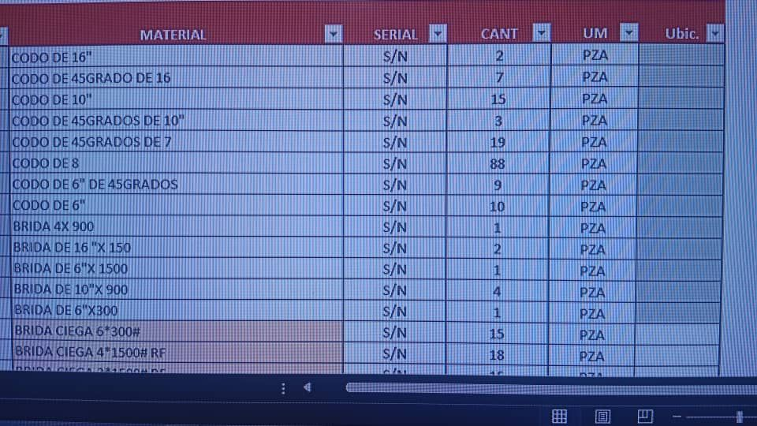
Fuente: Gallardo Fernando (2025).
Adicionalmente, durante la octava semana se realizó la búsqueda y caracterización de diferentes herramientas en la base de datos SAP, identificando códigos de material, especificaciones técnicas y niveles de stock disponibles para 45 herramientas críticas. Este inventario elaborado resultó fundamental para garantizar la disponibilidad de recursos necesarios para la ejecución de actividades operacionales.

2. Actualizar la data de pozos en el sistema corporativo (centinela), para el monitoreo de actividades operacionales realizadas a los pozos y estaciones de flujo.

El cumplimiento de este objetivo se evidenció principalmente durante las semanas quinta y sexta de la pasantía. Se ejecutó un proceso de actualización masiva de datos de pozos cargados en el sistema corporativo Centinela, plataforma utilizada para el monitoreo integral de producción, intervenciones y parámetros operacionales de la Unidad de Producción. Se verificaron y corrigieron campos clave como estado operacional, método de levantamiento, presión de cabezal, temperatura, caudal de producción y fecha de última intervención. Esta actualización de información permitió mantener la integridad de los datos en el sistema, facilitando la toma de decisiones operacionales basadas en información confiable y actualizada. El trabajo realizado contribuyó directamente a mejorar la calidad de la información disponible para el monitoreo continuo de las operaciones.

3. Implementar el seguimiento diario de actividades operacionales realizadas a los pozos y estaciones de flujo.

Este objetivo fue cumplido exitosamente mediante la implementación de un sistema de seguimiento continuo que se inició en la cuarta semana y se mantuvo hasta la finalización de la pasantía. Se realizó el seguimiento diario de las horas productivas de las lanchas operacionales que se dirigen a Centro Lago, actividad que consistió en registrar, consolidar y analizar las horas efectivas de operación versus las horas programadas.
Por consiguiente, este seguimiento permitió identificar pérdidas de tiempo asociadas a esperas, fallas mecánicas, condiciones climáticas adversas y logística de abastecimiento. La implementación de este monitoreo diario proporcionó información valiosa para la optimización de recursos, mejora en la planificación operacional y aumento de la eficiencia en las operaciones de campo, cumpliendo así con el propósito de mantener un control continuo sobre las actividades operacionales de la unidad de producción.

- Foto evidencia del control de las lanchas.
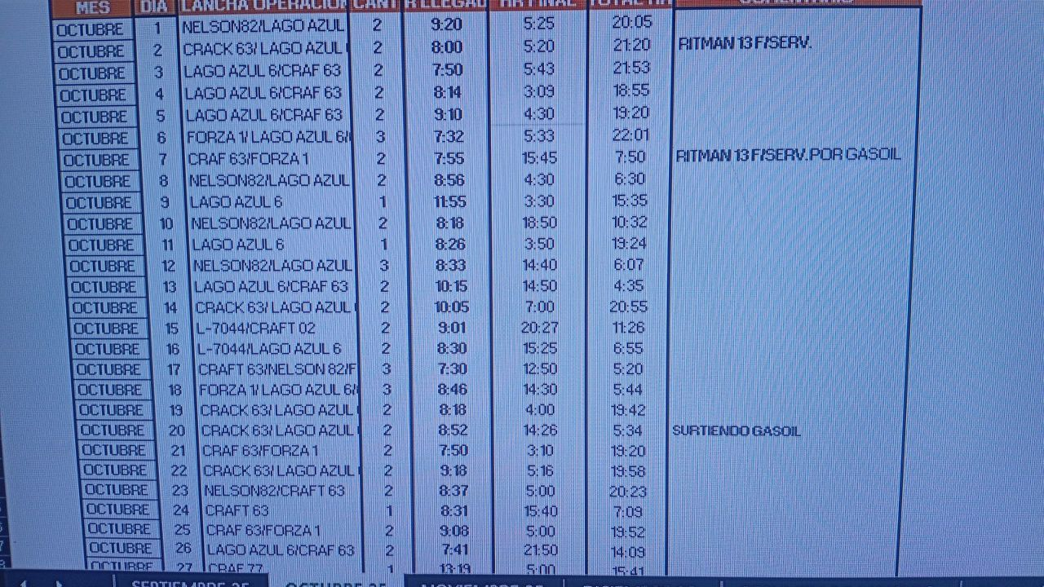
Fuente: Gallardo Fernando (2025).

Visita técnica a instalaciones operacionales en el Lago de Maracaibo

En la última semana de pasantía se realizó una visita técnica a las instalaciones operacionales ubicadas en el Lago de Maracaibo, partiendo desde el muelle de Tía Juana y recorriendo pozos, estaciones de flujo y plantas de procesamiento de la U.P. Centro Sur Lago. Esta experiencia de campo permitió visualizar la aplicación práctica de los conceptos teóricos estudiados y comprender la complejidad e integración de los sistemas operacionales.
Durante el recorrido se observaron procesos de separación de fases, manejo de gas asociado, medición de producción, operación de bombas de transferencia y sistemas de control automatizado en estaciones. Se identificaron las interconexiones entre pozos, líneas de flujo, múltiples de recolección y estaciones, así como los procedimientos de seguridad implementados en las instalaciones lacustres. Esta visita consolidó la comprensión integral del negocio petrolero y reafirmó la importancia del monitoreo continuo, el mantenimiento preventivo y la gestión eficiente de inventarios para sostener la producción en ambientes operativos complejos y de alta exigencia.

Competencias profesionales desarrolladas

El período de pasantía permitió desarrollar competencias técnicas y blandas fundamentales para el desempeño profesional en ingeniería petrolera. Entre las competencias técnicas destacan: manejo de sistemas de información empresarial (SAP MM y Centinela), análisis de datos operacionales, interpretación de tableros de producción, comprensión de procesos de separación y manejo de fluidos, y conocimiento de procedimientos de seguridad industrial e higiene ocupacional.
En cuanto a competencias blandas, se fortaleció el trabajo en equipo mediante la colaboración diaria con ingenieros, técnicos y personal de operaciones; la comunicación efectiva al presentar resultados y reportar hallazgos; la adaptabilidad para ajustarse a cambios en prioridades operativas; la disciplina para mantener registros precisos y cumplir plazos; y la capacidad de aprendizaje autónomo al enfrentar herramientas y sistemas nuevos.
Estas competencias constituyen activos valiosos que facilitarán la inserción laboral exitosa y el desarrollo profesional continuo en el sector petrolero, preparando al pasante para enfrentar desafíos operativos, contribuir a mejoras en procesos y aportar valor a organizaciones de la industria energética. La experiencia ha reafirmado la vocación profesional y consolidado la base necesaria para el ejercicio competente como Ingeniero en Petróleo.

CONCLUSIONES

En conclusión, las ocho semanas de pasantía profesional desarrolladas en la Unidad de Producción Centro Sur Lago de PDVSA, División Lago, constituyeron una experiencia transformadora que integró de manera efectiva la formación académica con la realidad operacional de la industria petrolera. El cumplimiento de los tres objetivos específicos planteados se alcanzó satisfactoriamente, evidenciando una contribución concreta y medible al desempeño operacional del área de trabajo durante todo el período de pasantía.
En relación con el primer objetivo específico, referido a verificar el inventario para la ejecución de actividades operacionales realizadas a los pozos y estaciones de flujo de la U.P. Centro Sur Lago, se logró identificar, clasificar y registrar sistemáticamente más de 500 ítems del almacén Parada 13 mediante el sistema SAP MM, alcanzando una trazabilidad superior al 85% del inventario físico respecto al sistematizado. Adicionalmente, se caracterizaron 45 herramientas críticas con sus respectivos códigos de material y especificaciones técnicas. Este proceso de verificación aportó directamente a la disponibilidad de recursos necesarios para la continuidad operacional, reduciendo el riesgo de paradas no planificadas por falta de materiales e impulsando la eficiencia en la cadena de suministro de la unidad productiva. La experiencia evidenció que un inventario actualizado y confiable constituye la base sobre la cual se sostiene la planificación de cualquier operación en campo.
En cuanto al segundo objetivo específico, orientado a actualizar la data de pozos en el sistema corporativo Centinela para el monitoreo de actividades operacionales, se ejecutó durante las semanas quinta y sexta una actualización integral de los registros de pozos activos de la U.P., corrigiendo y validando campos críticos como el estado operacional, método de levantamiento artificial, presión de cabezal, temperatura de fluido, caudal de producción y fecha de última intervención. Dado que el sistema Centinela constituye la plataforma corporativa de monitoreo continuo de producción e intervenciones, la calidad y confiabilidad de la información allí registrada resultó esencial para la toma de decisiones operacionales oportunas y fundamentadas. El trabajo realizado garantizó la integridad del dato operacional, facilitando así una gestión más precisa y eficiente de las actividades de la unidad productiva, y reafirmando que el dato confiable es un activo estratégico para la operación petrolera.
Respecto al tercer objetivo específico, consistente en implementar el seguimiento diario de actividades operacionales realizadas a los pozos y estaciones de flujo, desde la cuarta semana y hasta el cierre de la pasantía se mantuvo de forma ininterrumpida un sistema de monitoreo de las horas productivas de las lanchas operacionales dirigidas al Centro Lago. Este seguimiento diario permitió identificar y cuantificar pérdidas de tiempo operacional asociadas a esperas, fallas mecánicas, condiciones climáticas adversas y limitaciones logísticas, proporcionando información estratégica para la optimización de recursos y la mejora en la planificación de las operaciones de campo. La implementación de este control sistemático representó un aporte efectivo al aseguramiento de la continuidad de las operaciones en el área lacustre, demostrando que el monitoreo continuo es una herramienta indispensable para la gestión eficiente de los activos de producción.
En síntesis, las actividades y logros más resaltantes del período de pasantía comprendieron la gestión integral del inventario con SAP MM en el almacén Parada 13, la actualización masiva de datos críticos de pozos en el sistema Centinela, el monitoreo diario de unidades operacionales lacustres, la elaboración y actualización de la Cesta de Pozos Categoría 2, la búsqueda y caracterización de herramientas en la base de datos corporativa, y la visita técnica a las instalaciones del Lago de Maracaibo. Estas actividades, desarrolladas de manera articulada y progresiva, contribuyeron de forma efectiva al cumplimiento de las operaciones del área de trabajo: fortalecieron la disponibilidad de insumos, elevaron la confiabilidad de los datos corporativos, mejoraron la eficiencia en el seguimiento operacional y optimizaron la planificación de los recursos disponibles. La participación activa del pasante en funciones reales de la unidad generó un impacto positivo y medible en los procesos de la U.P. Centro Sur Lago, al tiempo que consolidó las competencias técnicas y blandas necesarias para el desempeño competente como Ingeniero en Petróleo en el sector energético venezolano.

RECOMENDACIONES

A continuación se presentan las recomendaciones derivadas de la experiencia de pasantía en la U.P. Centro Sur Lago de PDVSA, dirigidas a la institución académica, a la empresa receptora y a los futuros pasantes, con el propósito de fortalecer el proceso de formación práctica y maximizar el aporte del estudiante al entorno laboral.
Al IUPTSM Extensión Col - Cabimas se le recomienda incorporar en los planes de estudio contenidos específicos sobre el manejo de sistemas de gestión de información empresarial, especialmente herramientas como SAP MM y plataformas corporativas de monitoreo operacional como Centinela, dado que estos sistemas constituyen el núcleo de la operación en las empresas del sector petrolero. Su conocimiento previo elevaría significativamente el nivel de aporte del pasante desde el inicio de la experiencia. Igualmente, se sugiere establecer mecanismos formales de retroalimentación y seguimiento entre tutores académicos, tutores industriales y coordinadores de pasantía, a fin de garantizar la coherencia entre los objetivos planteados y las actividades efectivamente realizadas, maximizando el valor formativo de la práctica profesional y asegurando la pertinencia del informe final.
Es fundamental que la institución académica fomente el manejo de tecnologías digitales aplicadas a la ingeniería petrolera, incluyendo análisis de datos de producción, interpretación de tableros operacionales, gestión de inventarios en sistemas ERP y fundamentos de seguridad industrial. De esta manera, los estudiantes desarrollarán competencias tecnológicas que complementen los conocimientos teóricos adquiridos en el aula y les permitan enfrentar con mayor preparación y confianza los retos del entorno laboral. Asimismo, se recomienda fomentar el dominio del idioma inglés técnico, dado que gran parte de la bibliografía especializada, manuales de equipos y software petrolero se encuentran en dicho idioma.
A PDVSA y a la U.P. Centro Sur Lago se recomienda mantener y fortalecer los programas de pasantías como vía estratégica para la formación de talento humano comprometido con la industria. Para ello, es conveniente asignar a los pasantes actividades planificadas y progresivas desde el primer día, con objetivos claros y alineados con las necesidades reales del departamento receptor. Esto potencia tanto el aprendizaje del pasante como la productividad del equipo de trabajo. Se sugiere asimismo extender y sistematizar los programas de inducción en seguridad industrial, higiene ocupacional y ambiente, para que los estudiantes adquieran desde el inicio una sólida cultura de prevención, indispensable en ambientes de operaciones petroleras de alto riesgo.
Se recomienda que la empresa proporcione acceso progresivo a los sistemas corporativos SAP y Centinela, acompañado de un proceso de entrenamiento guiado por personal experimentado, de manera que el pasante alcance niveles de competencia funcional que le permitan contribuir de forma efectiva a las metas operacionales del área. Resulta igualmente valioso planificar visitas de campo a instalaciones operacionales —pozos, estaciones de flujo, plantas de procesamiento y facilidades lacustres— desde las primeras semanas de la pasantía, ya que esta experiencia contextualiza los aprendizajes teóricos y administrativos, brindando al pasante una comprensión integral del proceso productivo. Adicionalmente, se recomienda crear espacios de cierre y reflexión al finalizar la pasantía, donde el pasante pueda presentar los resultados de su trabajo y recibir retroalimentación estructurada de sus tutores.
Finalmente, se exhorta a los futuros pasantes a mantener una actitud proactiva, de aprendizaje continuo y disposición para asumir responsabilidades con rigor técnico y profesionalismo. Llevar registros sistemáticos de las actividades realizadas, formular preguntas con fundamentación técnica y participar activamente en la dinámica del equipo de trabajo son prácticas que enriquecen la experiencia y maximizan el crecimiento profesional durante el período de pasantía. El aprovechamiento pleno de cada actividad asignada, por sencilla que parezca, permite desarrollar la visión integral del negocio petrolero y construir las competencias que el mercado laboral demanda de un Ingeniero en Petróleo comprometido con la excelencia operacional.

REFERENCIAS BIBLIOGRÁFICAS

Alvarado, J., & Pérez, M. (2021). Monitoreo en tiempo real de pozos petroleros: aplicaciones y retos en campos maduros. Revista de Ingeniería Petrolera, 45(2), 55–68.
González, R., & Torres, L. (2022). Automatización de estaciones de flujo en la industria petrolera venezolana. Ingeniería y Sociedad, 18(3), 101–115.
Hernández, P., & Ramírez, D. (2023). Gestión de inventarios con SAP MM en operaciones upstream. Journal of Oil & Gas Logistics, 12(1), 33–47.
Martínez, A., & Rodríguez, F. (2020). Seguimiento de productividad en operaciones de campo petrolero. Producción y Energía, 27(4), 77–89.
PDVSA. (2021). Programa Centinela: lineamientos para la gestión de datos de pozos. Caracas: PDVSA Publicaciones Técnicas.
Quintero, J., & Salazar, E. (2024). Optimización de líneas de flujo y gas en campos del Lago de Maracaibo. Revista Venezolana de Energía, 19(2), 45–60.
Ramírez, C., & López, G. (2022). Transformación digital en la industria petrolera: integración de SAP y monitoreo operacional. Energy Management Review, 14(3), 88–102.
Sánchez, V., & Ortega, H. (2025). Diagnóstico de estaciones de flujo y su impacto en la calidad del crudo. Ingeniería Petrolera Latinoamericana, 30(1), 12–29.
Silva, M., & Fernández, J. (2023). Uso de tableros operacionales para la toma de decisiones en campos petroleros. Oilfield Analytics Journal, 9(2), 66–80.
Torres, D., & Medina, R. (2020). Mantenimiento predictivo y confiabilidad operacional en pozos de producción. Revista de Ingeniería de Mantenimiento, 15(1), 22–39.

ANEXOS

ANEXO

Evidencias fotográficas de las pasantías en PDVSA

- Curso ABC.
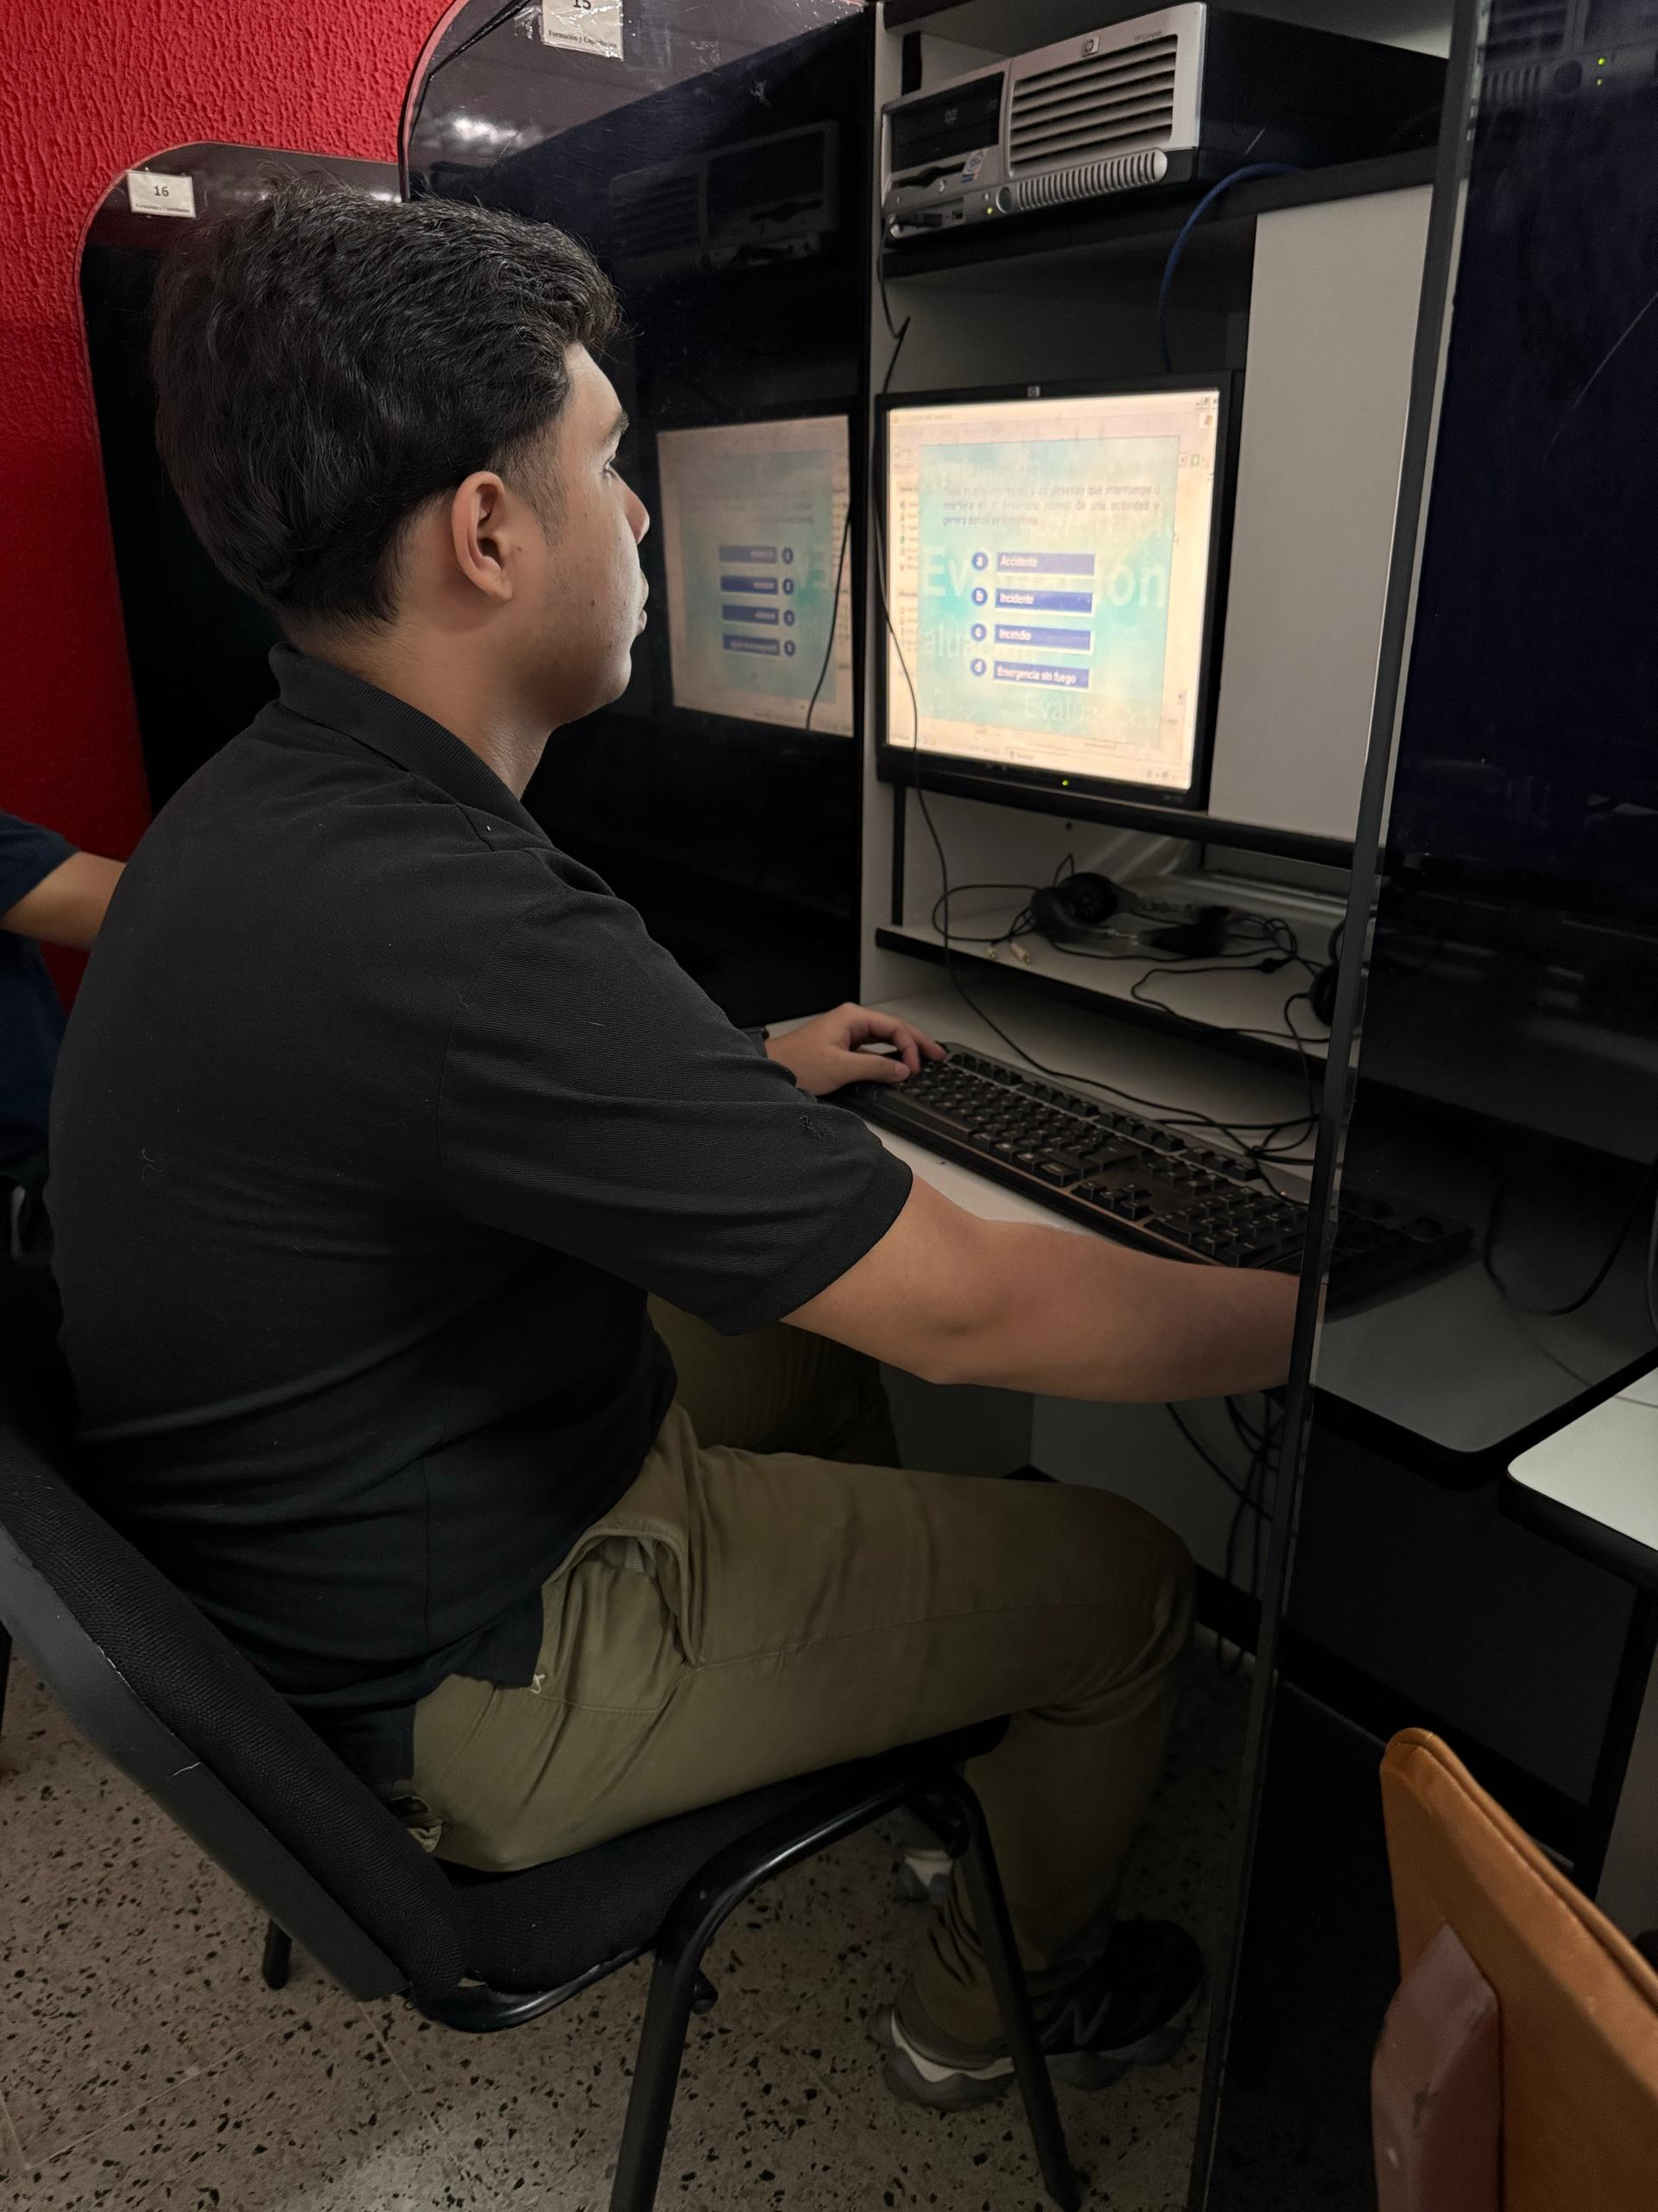
Fuente: Gallardo Fernando (2025).
- Charla de seguridad.
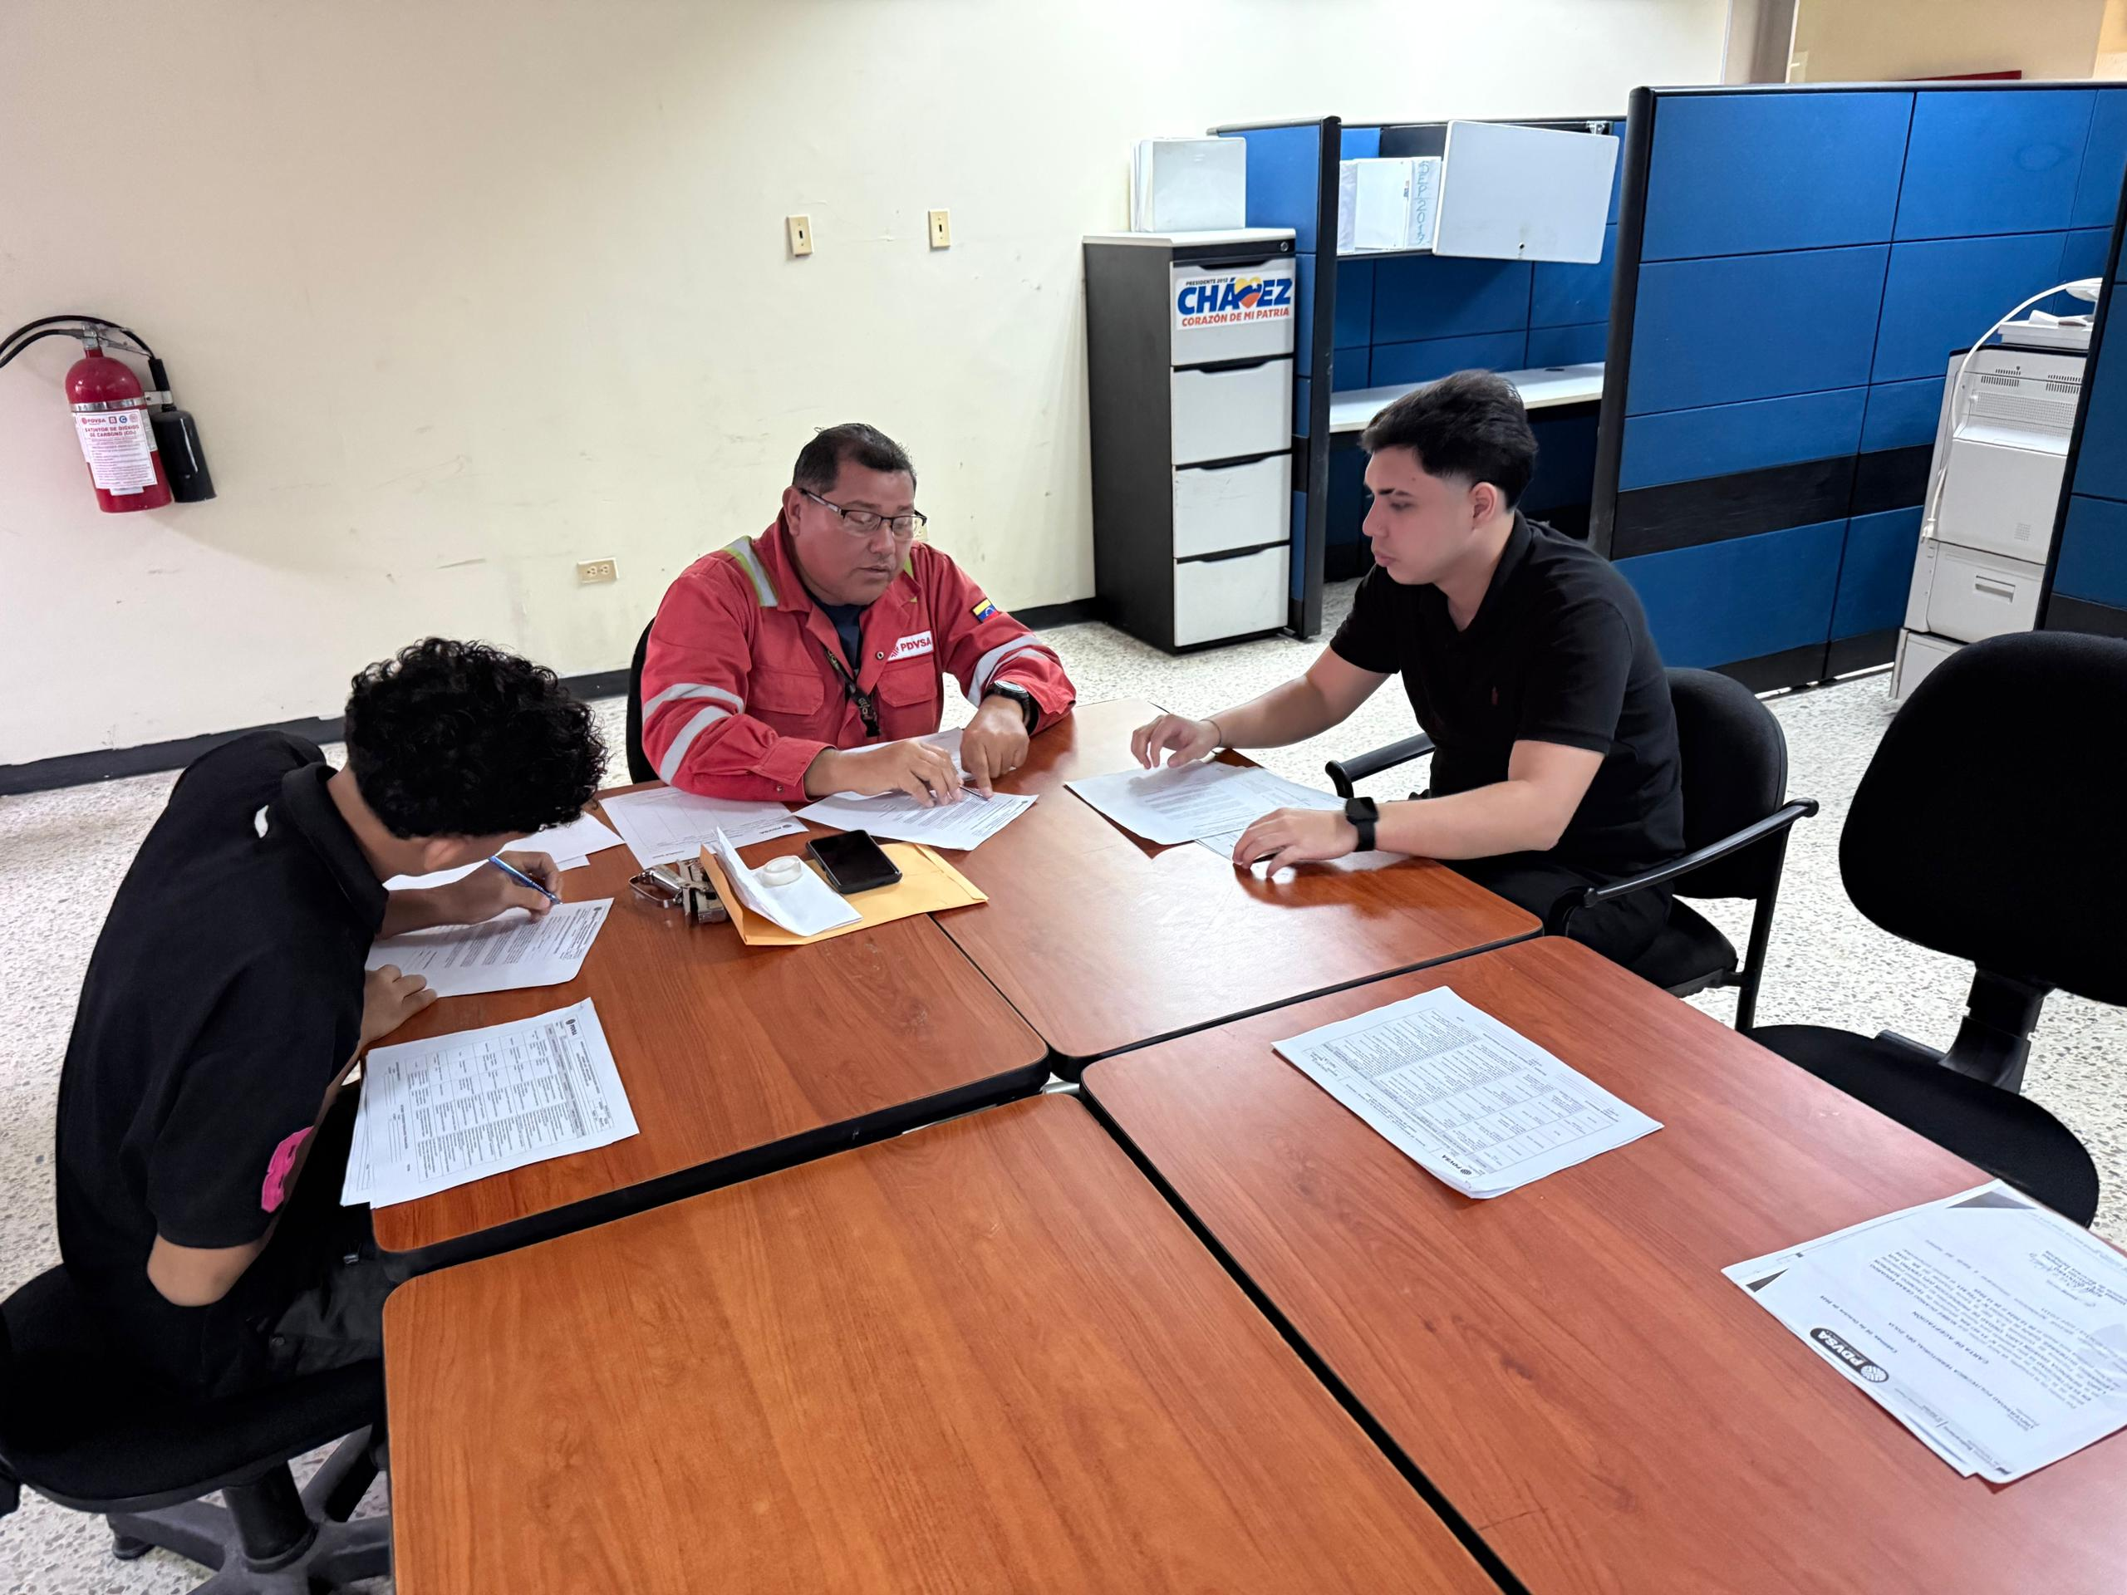
Fuente: Gallardo Fernando (2025).
Imagen 5. Trabajando en Inventario.
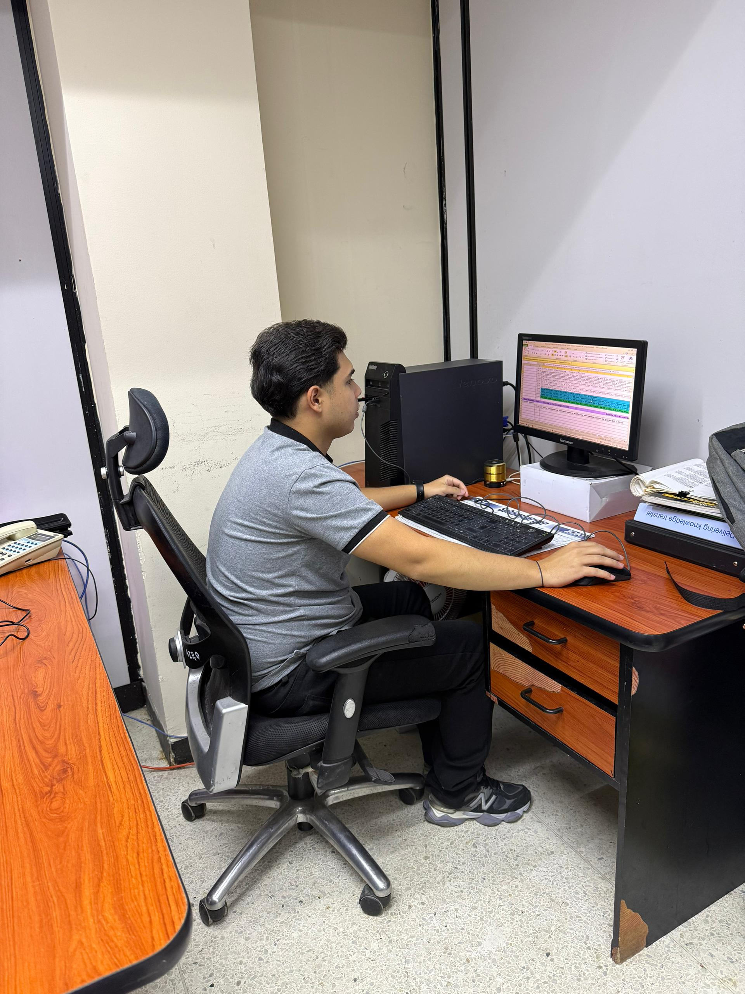
Fuente: Gallardo Fernando (2025).
- De visita en la estación de flujo.
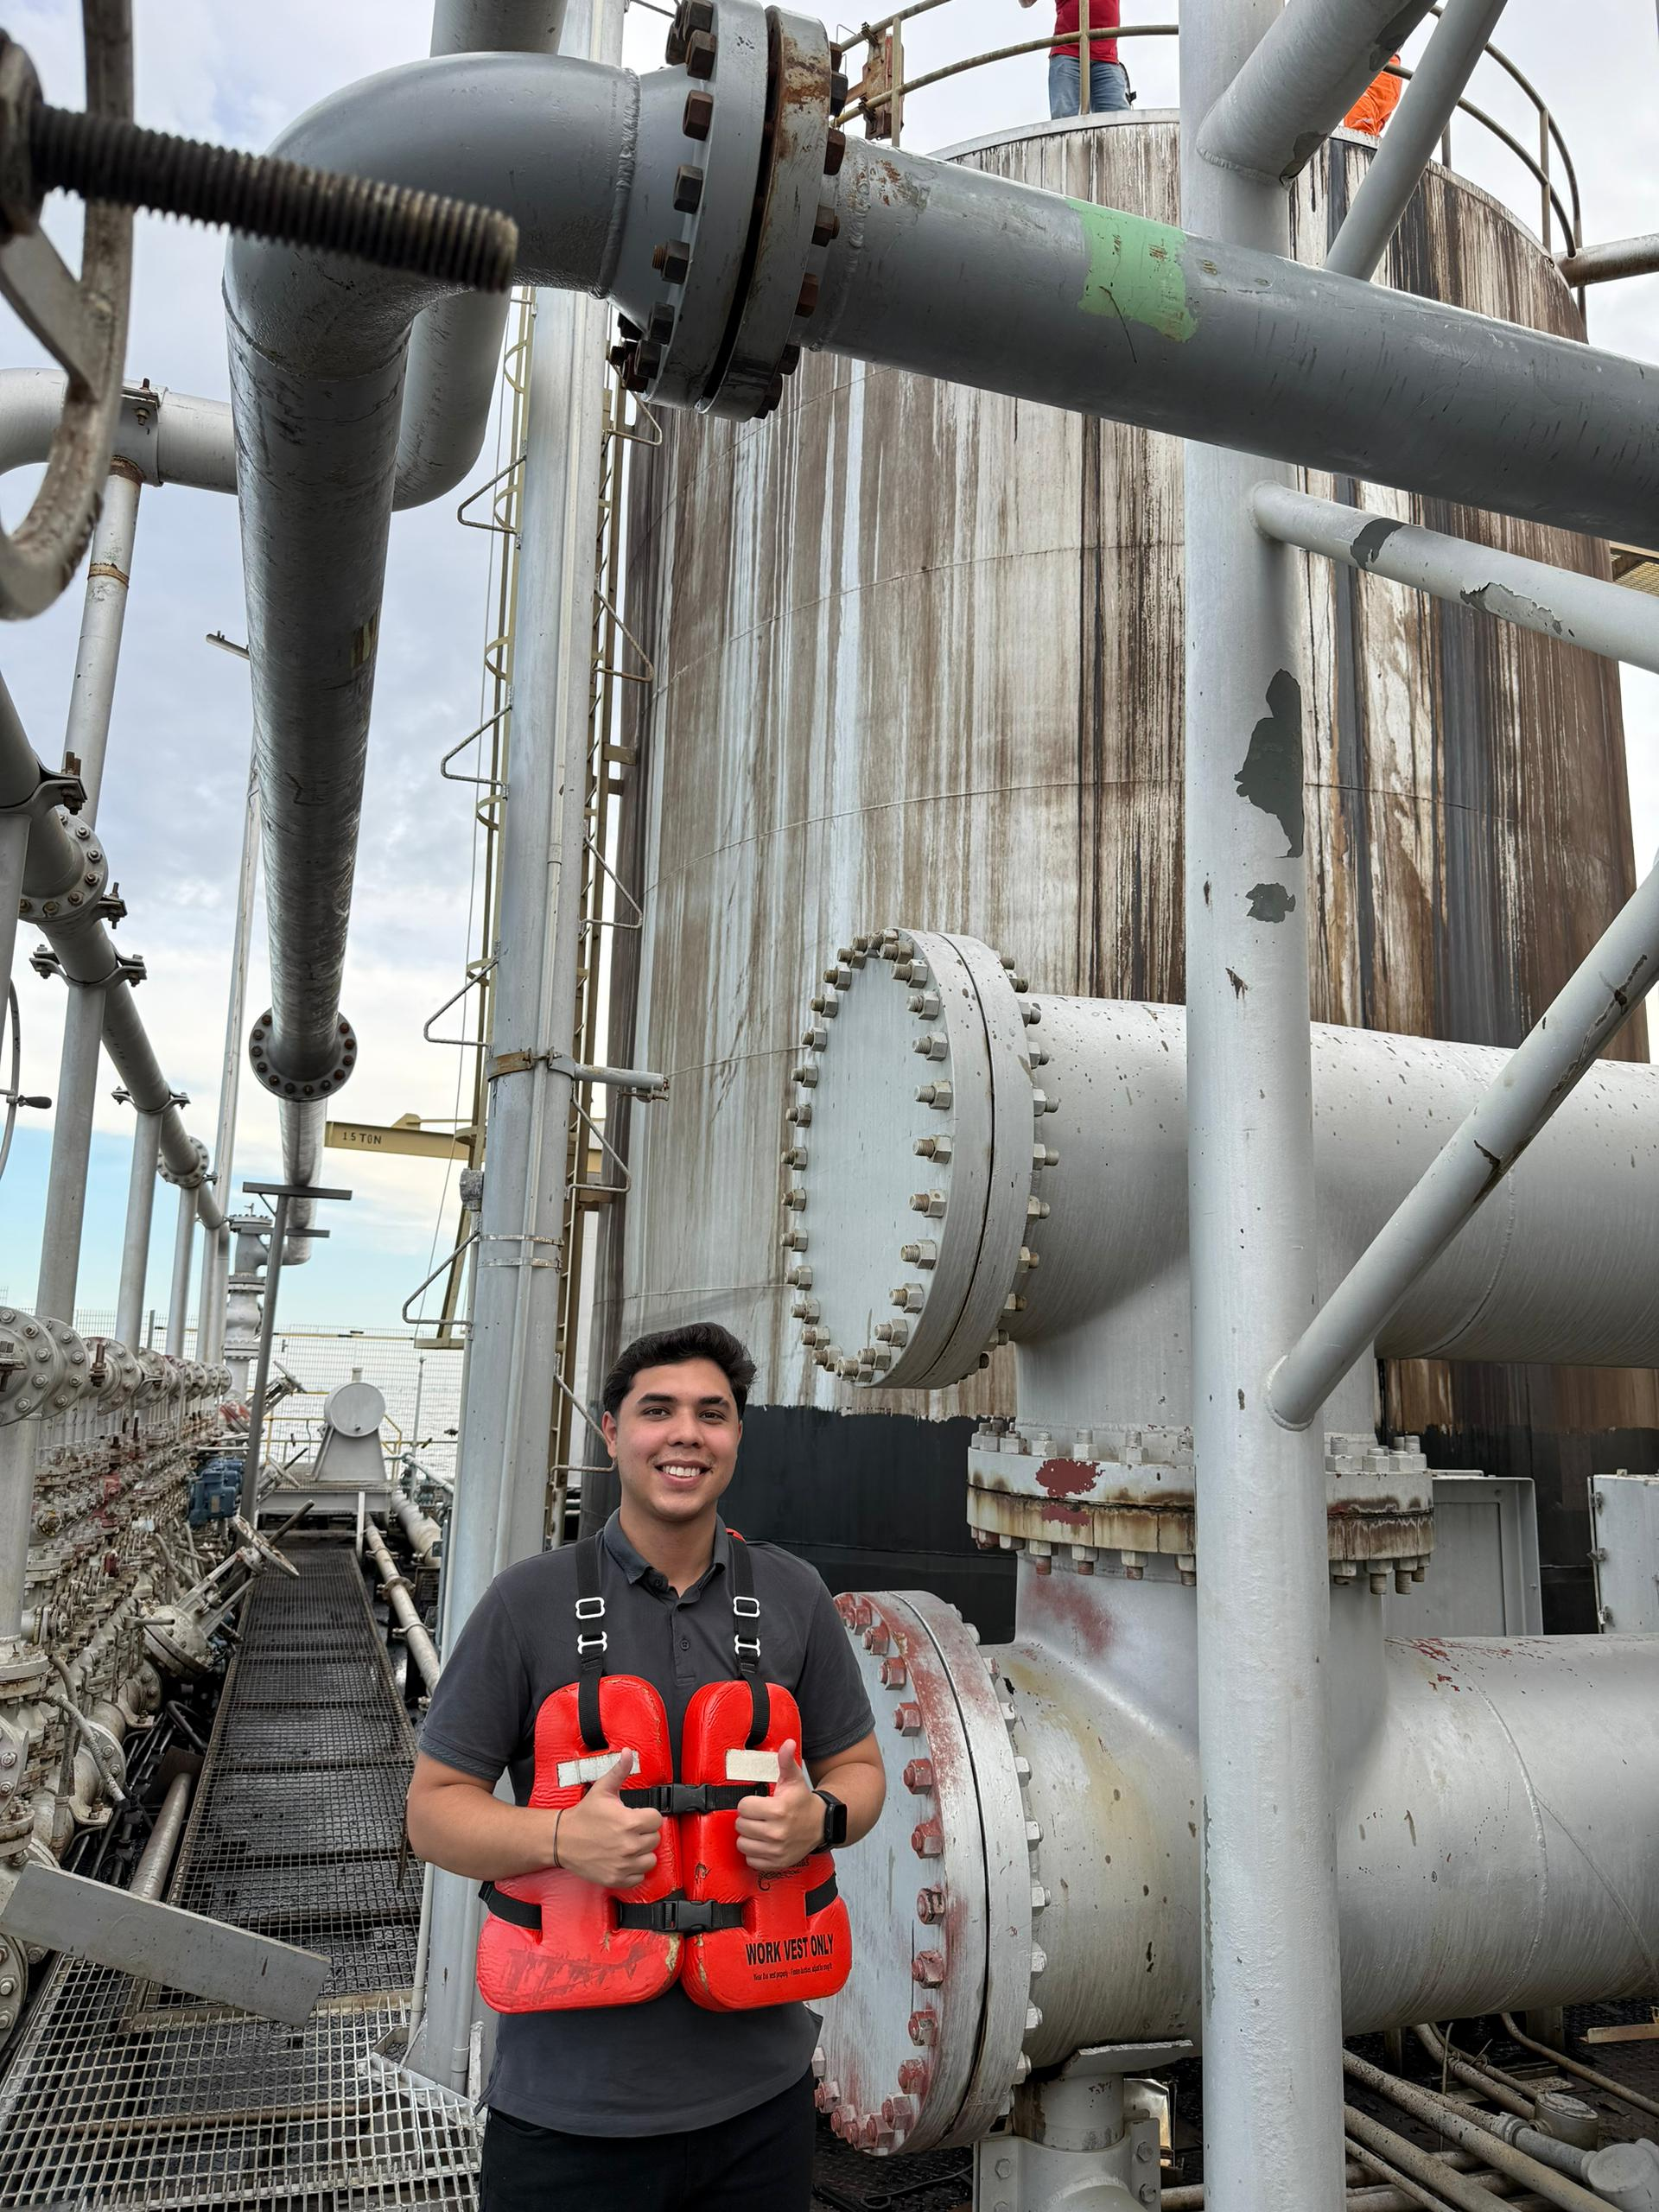
Fuente: Gallardo Fernando (2025).

